desk reader写卡操作说明

- 设备通电打开测试软件连上设备
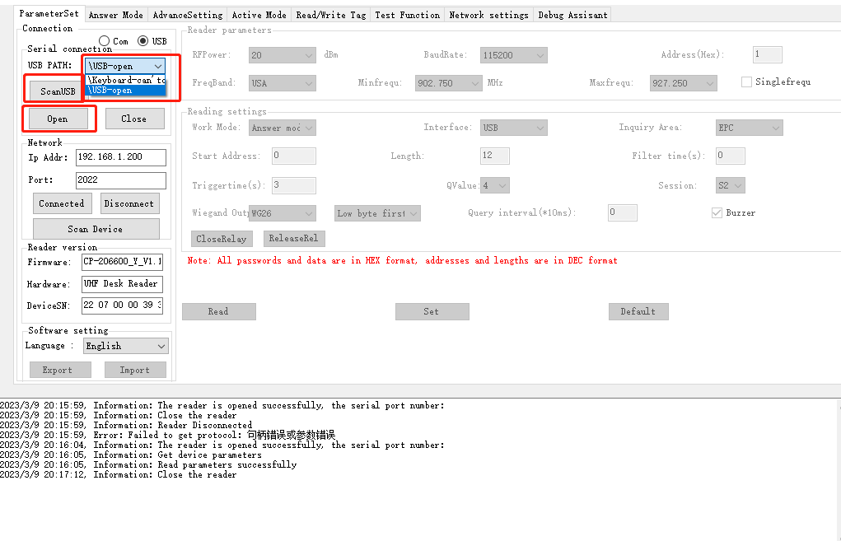
- 将工作模式设置成应答模式，同时将通讯串口设置成USB
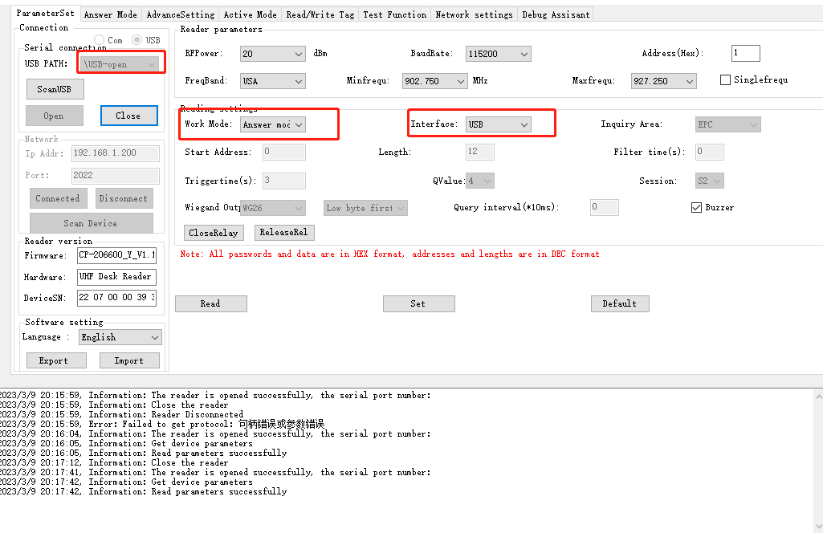

- 点击打开应答模式界面点击开始读卡读到卡后点击停止读卡
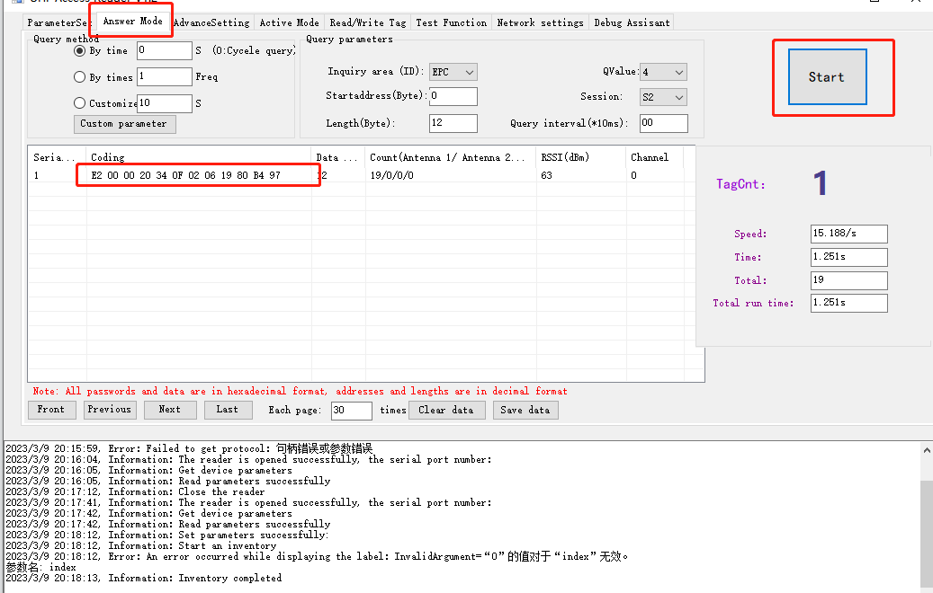

- 点击打开读写标签界面
⑴选中上边读到的标签然后选定标签，“已选定标签”勾选则只写选定的标签不勾就是群读；
⑵输入要写入的数据(EPC标签的起始位为2)；
⑶将刚刚的卡片放到设备能读到的地方，点击写标签
⑷在下边的输出框中返回刚刚选定的卡号则说明写入成功，如果没有请重复⑶操作；
